1. Em qual das tabelas está representada uma situação de proporcionalidade inversa (k > 0)?
[A] | $$x$$ 5 10 20  $$y$$ 40 20 10 | [B] | $$x$$ 5 10 15  $$y$$ 7 14 21
[C] | $$x$$ 1 4 7  $$y$$ 2 5 8 | [D] | $$x$$ 4 8 16  $$y$$ 8 4 3
2. Resolve a inequação $2-\frac{x+4}{3}>\frac{x}{2}$.
3. Faz a correspondência entre cada um dos gráficos e a expressão algébrica da função correspondente.
A. | 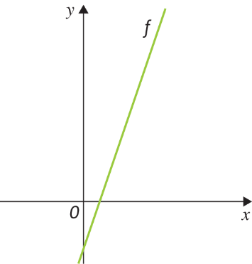 | ● | ● | 1. $f\left(x\right)=2x^{2}$
B. | 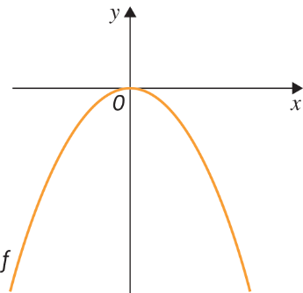 | ● | ● | 2. $f\left(x\right)=-x^{2}$
C. | 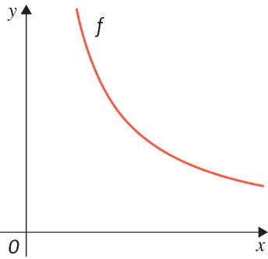 | ● | ● | 3. $f\left(x\right)=\frac{12}{x};x>0$
D. | 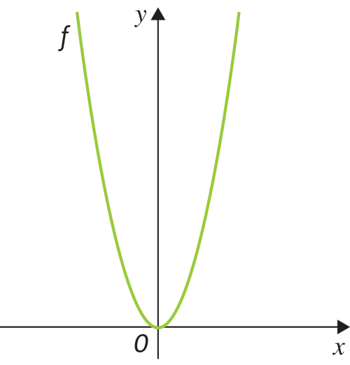 | ● | ● | 4. $f\left(x\right)=2x-1$

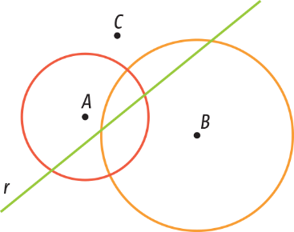
4. Na figura está representada uma circunferência de centro A e raio 4 cm, uma circunferência de centro B e raio 6 cm, e a reta r, que é a mediatriz do segmento de reta [BC]. Representa a sombreado a região que está a menos de 4 cm do ponto A, a mais de 6 cm do ponto B e mais próximo de B do que de C.

5. Na figura está representada uma circunferência de centro O.
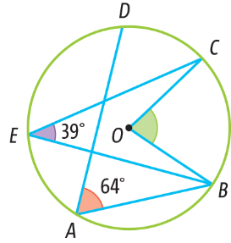
Sabe-se que:
- $B\hat{E}C=39°$
- $B\hat{A}D=64°$
Tendo em conta os dados da figura, indica:
5.1 a amplitude do ângulo $BOC$;
5.2 a amplitude do arco $CD$.
6. Uma família vai de férias para o Algarve no seu automóvel. Normalmente, demoram 4 horas a fazer a viagem, a uma velocidade média de 90 km/h. Este ano atrasaram-se a sair de casa, e decidiram fazer a viagem a uma velocidade média 30 km/h superior ao dos outros anos. Quanto tempo vão demorar este ano a fazer a viagem?

7. Em qual das seguintes opções está representado o polinómio reduzido equivalente a ${2\left(3x+5y\right)}^{2}$?
[A] $18x^{2}+60xy+50y^{2}$
[B] $36x^{2}+120xy+100y^{2}$
[C] $36x^{2}+100y^{2}$
[C] $18x^{2}+50y^{2}$
8. No referencial da figura estão representados os gráficos das funções f e g, que são, respetivamente, uma função quadrática e uma função de proporcionalidade inversa.
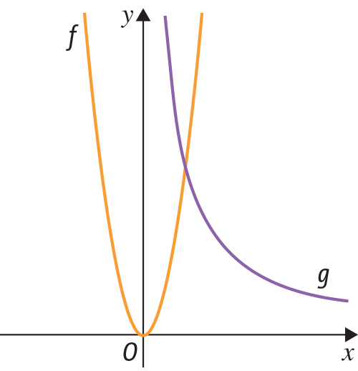
Os gráficos intersetam-se no ponto de coordenadas (2, 8).
Sabe-se que $g(10)=\frac{8}{5}$.
8.1 Determina a expressão analítica de cada uma das funções.
8.2 Calcula o valor de $f\left(3\right)-4×g(4)$.

9. Na figura está representado um paralelogramo.
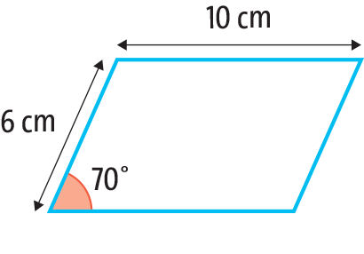
Tendo em conta os dados apresentados, calcula a área do paralelogramo. Apresenta o resultado arredondado às décimas. Sempre que, nos cálculos intermédios, procederes a arredondamentos, conserva, pelo menos, 2 casas decimais.
10. Resolve o triângulo.
Nota: Resolver o triângulo é determinar as amplitudes de todos os ângulos e o comprimento de todos os lados.
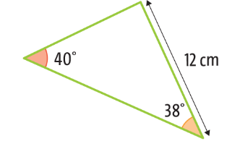
11. Resolve as seguintes equações.
11.1 $4x\left(x-2\right)+3\left(2x+5\right)={\left(x+2\right)}^{2}+11$
11.2 $6\left(x-3\right)\left(x+3\right)-4\left(x+2\right)={\left(2x-1\right)}^{2}+9$
11.3 $2x^{2}+7x-10=x\left(x+11\right)-14$
11.4 ${\left(x+4\right)}^{2}-4x=13$
12. Considera os conjuntos $A=\left]-3, 0\right]$, $B=\left\{x∈R:-\sqrt{23}<x≤2π\right\}$ e C, representado na reta real seguinte.
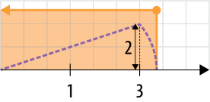
Escreve, sob a forma de intervalo de números reais, os conjuntos:
12.1 $A∩B$
12.2 $B∪C$

13. Considera as seguintes funções, representadas através de gráficos, expressões analíticas e tabelas.
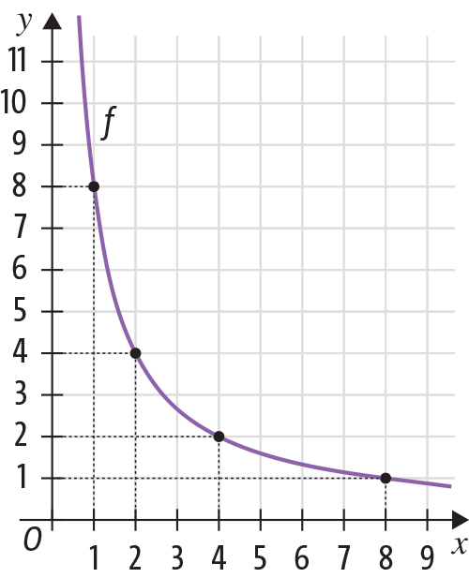 | 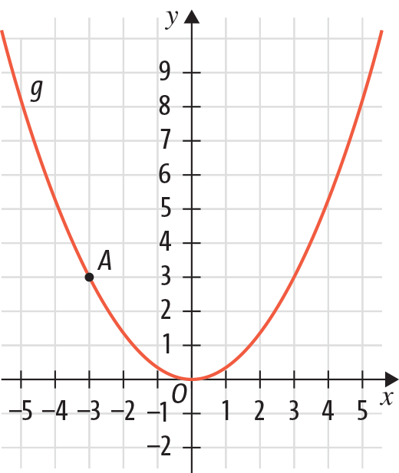

$h\left(x\right)=3x$  $j\left(x\right)=-2x^{2}$  $k\left(x\right)=\frac{20}{x}$ | $$x$$ | $$m(x)$$ |  | $$x$$ | $$n(x)$$
 | 4 | 10 |  | 4 | 10
 | 5 | 8 |  | 5 | 12
 | 20 | 2 |  | 6 | 14
13.1 Indica as funções de proporcionalidade inversa.
13.2 Indica as funções quadráticas.
13.3 Determina a expressão analítica da função g.
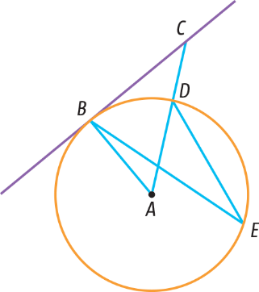
14. Na figura está representada uma circunferência de centro A e raio [AB].
Sabendo que a área da região limitada pela circunferência é $36π$ cm²,
e que a amplitude do ângulo BED é 24$°$, determina a área do
triângulo [ABC]. Apresenta o resultado aproximado a menos de 0,01.

15. No referencial da figura estão representadas partes das funções f, g e h.
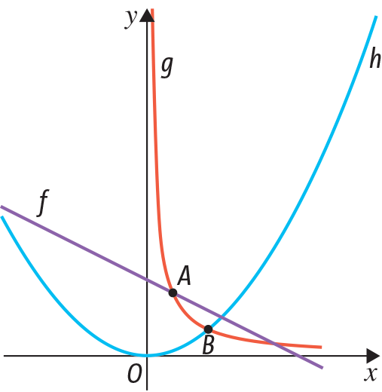
A função f é definida por $f\left(x\right)=-\frac{1}{2}x+6$. A função g é de proporcionalidade inversa e a função h é quadrática.
Sabendo que a abcissa do ponto A é 2, e que a abcissa do ponto B é 5:
15.1 determina as expressões analíticas das funções g e h;
15.2 mostra que o ponto de coordenadas (10, 1) é o ponto de interseção dos gráficos das funções f e g.
Questão | 1. | 2. | 3. | 4. | 5.1 | 5.2 | 6. | 7. | 8.1 | 8.2 | 9. | 10. | 11.1
Cotação | 4 | 4 | 4 | 4 | 3 | 3 | 5 | 4 | 4 | 4 | 4 | 6 | 3
Questão | 11.2 | 11.3 | 11.4 | 12.1 | 12.2 | 13.1 | 13.2 | 13.3 | 14. | 15.1 | 15.2 | Total
Cotação | 3 | 4 | 4 | 4 | 4 | 4 | 4 | 4 | 8 | 6 | 3 | 100

